МИНИСТЕРСТВО ПРОСВЕЩЕНИЯ РОССИЙСКОЙ ФЕДЕРАЦИИ
ДЕПАРТАМЕНТ ОБРАЗОВАНИЯ И НАУКИ ТЮМЕНСКОЙ ОБЛАСТИ
Управление образования администрации Вагайского муниципального района
Супринская средняя общеобразовательная школа, филиал
муниципального автономного общеобразовательного учереждения
Бегишевская средняя образовательная школа
Вагайского раиона Тюменской области

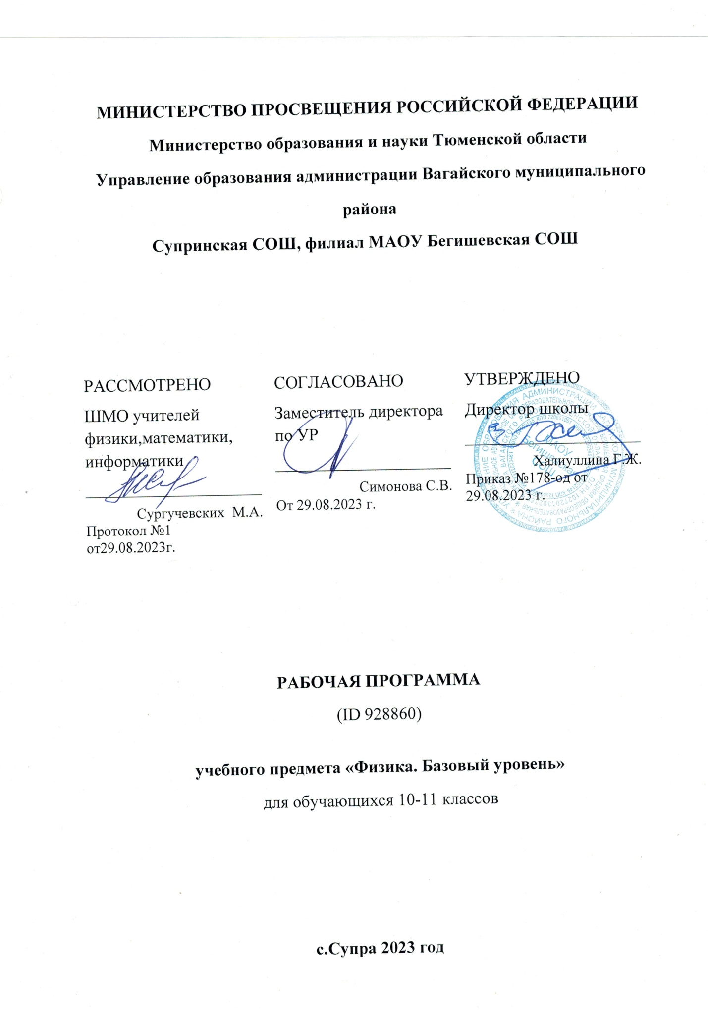
Рабочая программа
по учебному предмету
«Геометрия»
9 класс

Составитель: учитель математики Трушникова Н.С.

Супра
2023 год

ПЛАНИРУЕМЫЕ РЕЗУЛЬТАТЫ

Изучение алгебры по данной программе способствует формированию у учащихся личностных, метапредметных и предметных результатов обучения, соответствующих требованиям федерального государственного образовательного стандарта основного общего образования.
Личностные результаты:
1) воспитание российской гражданской идентичности: патриотизма, уважения к Отечеству, осознания вклада отечественных учёных в развитие мировой науки;
2) ответственное отношение к учению, готовность и способность обучающихся к саморазвитию и самообразованию на основе мотивации к обучению и познанию;
3) осознанный выбор и построение дальнейшей индивидуальной траектории образования на базе ориентировки в мире профессий и профессиональных предпочтений с учётом устойчивых познавательных интересов, а также на основе формирования уважительного отношения к труду, развитие опыта участия в
социально значимом труде;
4) умение контролировать процесс и результат учебной и математической деятельности;
5) критичность мышления, инициатива, находчивость, активность при решении математических задач.
Метапредметные результаты:
1) умение самостоятельно определять цели своего обучения, ставить и формулировать для себя новые задачи в учёбе, развивать мотивы и интересы своей познавательной деятельности;
2) умение соотносить свои действия с планируемыми результатами, осуществлять контроль своей деятельности в процессе достижения результата, определять способы действий в рамках предложенных условий и требований, корректировать свои действия в соответствии с изменяющейся ситуацией;
3) умение определять понятия, создавать обобщения, устанавливать аналогии, классифицировать, самостоятельно выбирать основания и критерии для классификации;
4) умение устанавливать причинно-следственные связи, строить логическое рассуждение, умозаключение (индуктивное, дедуктивное и по аналогии) и делать выводы;
5) умение иллюстрировать изученные понятия и свойства фигур, опровергать неверные утверждения;
6) компетентность в области использования информационнокоммуникационных технологий;
7) первоначальные представления об идеях и о методах математики как об универсальном языке науки и технике, о средстве моделирования явлений и процессов;
8) умение видеть математическую задачу в контексте проблемной ситуации в других дисциплинах, в окружающей жизни;
9) умение находить в различных источниках информацию, необходимую для решения математических проблем, и представлять её в понятной форме, принимать решение в условиях неполной или избыточной, точной или вероятностной информации;
10) умение понимать и использовать математические средства наглядности (графики, таблицы, схемы и др.) для иллюстрации, интерпретации, аргументации.
11) умение выдвигать гипотезы при решении задачи понимать необходимость их проверки;
12) понимание сущности алгоритмических предписаний и умение действовать в соответствии с предложенным алгоритмом.
Предметные результаты:
1) осознание значения геометрии для повседневной жизни человека;
2) представление о геометрии как сфере математической деятельности, об этапах её развития, о её значимости для развития цивилизации;
3) развитие умений работать с учебным математическим текстом (анализировать, извлекать необходимую информацию), точно и грамотно выражать свои мысли с применением математической терминологии и символики, проводить классификации, логические обоснования; 4) владение базовым понятийным аппаратом по основным разделам содержания;
5) систематические знания о фигурах и их свойствах;
6) практически значимые геометрические умения и навыки, умение применять их к решению геометрических и негеометрических задач, а именно:
• изображать фигуры на плоскости;
• использовать геометрический язык для описания предметов окружающего мира;
• измерять длины отрезков, величины углов, вычислять площади фигур;
• распознавать и изображать равные;
• выполнять построения геометрических фигур с помощью циркуля и линейки;
• читать и использовать информацию, представленную на чертежах, схемах;
• проводить практические расчёты.
Планируемые результаты обучения геометрии:
Геометрические фигуры
Выпускник научится:
• пользоваться языком геометрии для описания предметов окружающего мира и их взаимного расположения;
• распознавать и изображать на чертежах и рисунках геометрические фигуры и их конфигурации;
• классифицировать геометрические фигуры;
• находить значения длин линейных элементов фигур и их отношения, градусную меру углов от 0⁰ до 180⁰, применяя определения, свойства и признаки фигур и их элементов, отношения фигур (равенство, подобие, симметрии, поворот, параллельный перенос);
• оперировать с начальными понятиями тригонометрии и выполнять элементарные операции над функциями углов;
• доказывать теоремы;
• решать задачи на доказательство, опираясь на изученные свойства фигур и отношений между ними и применяя изученные методы доказательств;
• решать несложные задачи на построение, применяя основные алгоритмы построения с помощью циркуля и линейки;
• решать простейшие планиметрические задачи в пространстве.
Выпускник получит возможность:
• овладеть методами решения задач на вычисления и доказательства:
методом от противного, методом подобия, методом перебора вариантов и методом геометрических мест точек;
• приобрести опыт применения алгебраического и тригонометрического аппарата и идей движения при решении геометрических задач;
• овладеть традиционной схемой решения задач на построение с помощью циркуля и линейки: анализ, построение, доказательство и исследование;
• научиться решать задачи на построение методом геометрического места точек и методом подобия;
• приобрести опыт выполнения проектов.

Измерение геометрических величин
Выпускник научится:
• использовать свойства измерения длин, площадей и углов при решении задач на нахождение длины отрезка, длины окружности, длины дуги окружности, градусной меры угла;
• вычислять площади треугольников, прямоугольников, параллелограммов, трапеций;
• вычислять длины линейных элементов фигур и их углы, используя формулы площадей фигур;
• решать задачи на доказательство с использованием формул площадей фигур;
• решать практические задачи, связанные с нахождением геометрических величин (используя при необходимости справочники и технические средства).
Выпускник получит возможность научиться:
• вычислять площади фигур, составленных из двух или более прямоугольников, параллелограммов, треугольников;
• вычислять площади многоугольников, используя отношения равновеликости и равносоставленности;
• применять алгебраический и тригонометрический аппарат и идеи движения при решении задач на вычисление площадей многоугольников.

Содержание тем учебного предмета
1.Решение треугольников 17 часов
Синус, косинус , тангенс и котангенс угла от 0 до 180; теорема синусов, теорема косинусов; решение треугольников; формулы для вычисления площади треугольника.
2. Правильные многоугольники 10 часов.
Правильные многоугольники и их свойства; Длина окружности ; площадь круга.

3.Декартовы координаты на плоскости 12 часов
Расстояние между точками с заданными координатами; координаты середины отрезка; уравнение фигуры; уравнение окружности; уравнение прямой; угловой коэффициент прямой.

4.Векторы. 15 часов.
Понятие вектора; координаты вектора; сложение и вычитание векторов; умножение вектора на число; скалярное произведение векторов.

5.Геометрические преобразования 11 часов
Движение (перемещение) фигуры; параллельный перенос; осевая и центральная симметрия; поворот; гомотетия; подобие фигур.

6. Повторение и систематизация учебного материала. 3 часов.

Тематическое планирование

№ п/п | Тема урока | Кол-во часов
 | Глава 1. Решение треугольников 17 ч.
1 | ИОТ№003-16.Тригонометрические функции угла от 0 до 180. | 1
2 | Тригонометрические функции угла от 0 до 180. |  | 1
3 | Теорема косинусов |  | 1
4 | Теорема косинусов |  | 1
5 | Теорема косинусов |  | 1
6 | Теорема косинусов |  | 1
7 | Теорема синусов |  | 1
8 | Теорема синусов |  | 1
9 | Входная контрольная работа по теме «Теорема синусов» |  | 1
10 | Решение треугольников |  | 1
11 | Решение треугольников |  | 1
12 | Формулы для нахождения площади треугольника |  | 1
13 | Формулы для нахождения площади треугольника |  | 1
14 | Формулы для нахождения площади треугольника |  | 1
15 | Формулы для нахождения площади треугольника |  | 1
16 | Повторение и систематизация учебного материала по теме «Решение треугольников» |  | 1
17 | ИОТ№003-16.Контрольная работа №1 по теме «Решение треугольников» |  | 1
 | Глава 2. Правильные многоугольники 10ч.
18 | Правильные многоугольники и их свойства |  | 1
19 | Правильные многоугольники и их свойства |  | 1
20 | Правильные многоугольники и их свойства |  | 1
21 | Правильные многоугольники и их свойства |  | 1
22 | Длина окружности. |  | 1
23 | Площадь круга |  | 1
24 | Длина окружности. Площадь круга |  | 1
25 | Длина окружности. Площадь круга |  | 1
26 | Повторение и систематизация учебного материала по теме «Правильные многоугольники» |  | 1
27 | Контрольная работа №2 по теме «Правильные многоугольники» |  | 1
 | Глава 3. Декартовы координаты на плоскости 12 ч.
28 | Расстояние между точками с заданными координатами. Координаты середины отрезка |  | 1
29 | Расстояние между точками с заданными координатами. Координаты середины отрезка |  | 1
30 | Расстояние между точками с заданными координатами. Координаты середины отрезка |  | 1
31 | Уравнение фигуры. Уравнение окружности. |  | 1
32 | Уравнение фигуры. Уравнение окружности. |  | 1
33 | ИОТ№003-16.Уравнение фигуры. Уравнение окружности. |  | 1
34 | Уравнение прямой |  | 1
35 | Уравнение прямой |  | 1
36 | Угловой коэффициент прямой |  | 1
37 | Угловой коэффициент прямой. |  | 1
38 | Повторение и систематизация учебного материала по теме «Декартовы координаты на плоскости» |  | 1
39 | Контрольная работа №2 по теме «Декартовы координаты на плоскости» |  | 1
 | Глава 4. Векторы 15ч.
40 | Понятие вектора |  | 1
41 | Понятие вектора |  | 1
42 | Координаты вектора |  | 1
43 | Сложение векторов |  | 1
44 | Вычитание векторов |  | 1
45 | Сложение и вычитание векторов |  | 1
46 | Сложение и вычитание векторов |  | 1
47 | Умножение вектора на число |  | 1
48 | Умножение вектора на число |  | 1
49 | Умножение вектора на число. |  | 1
50 | Скалярное произведение векторов |  | 1
51 | Скалярное произведение векторов |  | 1
52 | Скалярное произведение векторов |  | 1
53 | ИОТ№003-16.Повторение и систематизация учебного материала по теме «Векторы» |  | 1
54 | Контрольная работа №4 по теме «Векторы» |  | 1
 | Глава 5. Геометрические преобразование 11ч.
55 | Движение(перемещение) фигуры. Параллельный перенос. |  |  | 1
56 | Движение(перемещение) фигуры. Параллельный перенос. |  | 1
57 | Движение(перемещение) фигуры. Параллельный перенос. |  | 1
58 | Осевая симметрия. |  | 1
59 | Центральная симметрия |  | 1
60 | Поворот |  | 1
61 | Поворот |  | 1
62 | Гомотетия. Подобие фигур. |  | 1
63 | Гомотетия. Подобие фигур. |  | 1
64 | Повторение и систематизация учебного материала по теме «Геометрические преобразование» |  | 1
65 | Контрольная работа № 5 по теме «Геометрические преобразование» |  | 1
 | Повторение 3ч.
66 | Итоговая контрольная работа |  | 1
67 | Повторение по теме «Правильные многоугольники » |  | 1
68 | Повторение по теме «Векторы» |  | 1

